港澳高校在校生实习见习生活补贴申报指南

一、申报依据
（一）《珠海高新区引进培育人才“凤凰计划”若干措施（试行）》（珠高党〔2018〕80号）第九条第二款；
（二）关于印发《港澳高校在校生实习见习生活补贴实施细则（修订）》的通知。
二、申报对象资格条件
（一）实习企业资格条件。
在高新区主园区注册登记并纳税的企业。
（二）申请人资格条件。
1. 申请人为香港或澳门普通高等学校脱产学习全日制本科三年级及以上在校生；
2. 申请人在高新区主园区注册登记并纳税的企业参加实习见习期满3个月。
三、补贴标准
符合条件的申请人可享受最长6个月的实习见习生活补贴，补贴标准为：
- 全日制本科高校在校生，1000元/月；
- 全日制硕士高校在校生，2000元/月；
- 全日制博士高校在校生，3000元/月。
四、申报时间
申报工作每季度组织一次，每年分季度集中受理（3月、6月、9月、12月为系统申报受理时间），其中：
- 个人申报表提交时间为月3月（6月、9月、12月）1日至31 日；
（二）企业公示时间为5个工作日；
（三）企业汇总申报提交截止时间为申报次月的15日前（如个人申报时间为3月1日至31日，则企业汇总提交时间为4月15日前）。
注：申报时限内务必完成所有申报流程，包括个人申报、企业初审、企业公示以及企业汇总提交，逾期未完成的不再受理，视为自动放弃申报本批补贴。最终完成申报的状态为“待审核”。
五、申报材料
（一）申请人需上传材料：
1. 身份证明：境内人士上传身份证，境外人士上传港澳居民往来内地通行证、台湾居民往来大陆通行证或护照；
2. 用人单位开具的实习见习证明；
3. 申请人所在学校出具的实习见习证明或学校统一开具的在校生证明；
4. 申请人所在学校学生证。
5. 学历材料：
（1）全日制博士在校生需上传硕士学位证及教育部留学服务中心出具的《香港、澳门特别行政区学历学位认证书》（国内毕业生提交《教育部学籍在线验证报告》或《教育部学历证书电子注册备案表》；
（2）全日制硕士高校在校生需上传本科学位证及教育部留学服务中心出具的《香港、澳门特别行政区学历学位认证书》（国内毕业生提交《教育部学籍在线验证报告》或《教育部学历证书电子注册备案表》；
（3）申报当日已毕业的申请人需上传本人最高学位证及教育部留学服务中心出具的《香港、澳门特别行政区学历学位认证书》（国内毕业生提交《教育部学籍在线验证报告》或《教育部学历证书电子注册备案表》。
（二）用人单位需上传材料：
1. 营业执照；
2. 企业在高新区内银行开立账号的《开户许可证》或《印鉴卡》、银行回单等；
3. 企业汇总公示证明：①按照《关于申报港澳高校在校生实习见习生活补贴的汇总公示》（模板）填写申报金额、人数等信息的公示文件；②张贴在公告栏或发布在官网的证明照片。
4. 企业纳税证明。
六、申报方法
采用网络系统申报，不接受纸质资料申报。申请人实习结束后，请登录珠海高新区“凤凰计划”申报系统（以下简称“申报系统”）（http://14.29.69.132:9093）进行相关操作。具体操作可参照系统登录页面底部的“系统使用说明”。
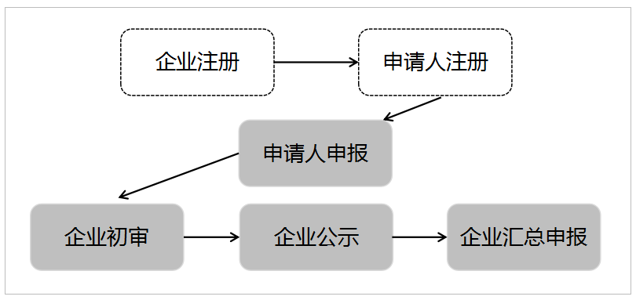
申报流程图：
七、申报程序
（一）申报。
1. 企业注册。申请人所在企业登录申报系统进行企业注册获得“企业编码”，并于5个工作日内登录系统查询注册审核意见。
2. 申请人注册。申请人所在企业注册成功之后，申请人凭“企业编码”在申报系统进行个人注册。
3. 申请人申报。注册成功之后登录申报系统填报、提交《港澳高校在校生实习见习生活补贴个人申报表》。
注：（1）实习见习补贴月数系统将根据所填写的实习见习起止日自动核算（实习见习补贴月数=实习见习天数/30，结果四舍五入）。
（2）实习见习生活补贴每次需实习见习期满3个月才能进行系统申报，且最多只能申请6个月。建议实习见习期内只在一家公司参加实习的申请人于实习见习结束后合并一次申报。
（3）若实习期内先后在区内两家企业分别实习见习期满3个月，需要同时在两家企业申报实习见习生活补贴的，只能分两季度申报，必须更新本人所属企业编码及名称（在系统右上角“个人设置”中更新），再进行二次申报操作。
4. 企业初审。企业核实申请人提交的申报资料的真实性、合规性。
5. 企业公示。企业按照《关于申报港澳高校在校生实习见习生活补贴的汇总公示（模板）》将申报人员名单在公司显著位置张榜或公司网站上进行公示（5个工作日）。
6. 企业汇总申报。公示无异议后，企业登录申报系统进行租房补贴汇总填报、提交。
注意：企业进行汇总提交后，无法新增申报人员。请提交汇总前，确认需要申请的员工均已进行申报操作。
（二）审核。区人才工作部门对提交的材料进行审核，拟定发放实习见习生活补贴人员名单。
（三）审批。区管委会对拟定发放实习见习生活补贴人员名单进行审批。
（四）公示。审批通过的人员名单，在珠海高新区门户网站向社会进行公示，公示期为5个工作日。
（五）发放。经珠海高新区门户网站公示无异议的，由区财政部门将实习见习生活补贴发放到申请人个人账户，并由区人才工作部门代为扣缴个人所得税。
八、注意事项
如申请人已申领市级实习见习补贴，我区实际发放给申请人的补贴金额将扣减市级补贴的部分，按就高不重复的原则执行。同时用人单位应当对申报人所提交资料的真实性、完整性、有效性和合法性负责，并接受有关部门的监督检查。对主观故意提供虚假材料和信息的实习单位，区业务主管部门有权追回已发放的资金，5年内不再受理该单位任何人才项目的申请；涉嫌违法犯罪的，依法追究法律责任。
九、受理机构及咨询电话
1. 受理机构：珠海高新区科技创新和产业发展局；
2. 咨询电话：3637990、3637980、3629276（工作日9：00-12：00，14：00-18：00）。

